INFORMAZIONI PERSONALI | Silvia Gozzi
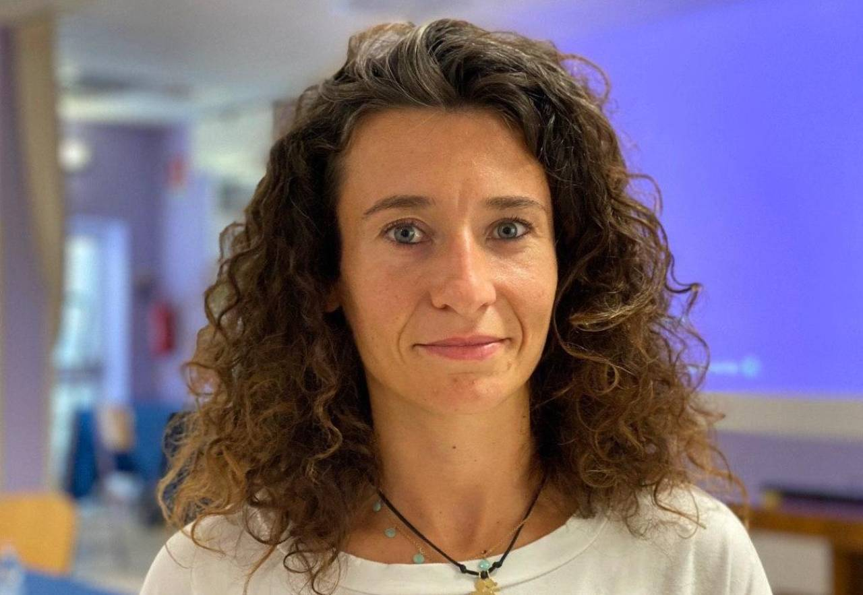 | Tecnico della riabilitazione psichiatrica  Tecnico dell’apprendimento
 |  340-2826082

gozzi.silvia@hotmail.it
silvia.gozzi@pec.tsrm-pstrp.org


instagram: dott.ssa_gozzi_silvia

nata a Carpi il, 02/11/1988

Iscritta all’Ordine TSRM PSTRP di Modena e Reggio Emilia n°
Codice fiscale: GZZSLV88S42B819O
Partita IVA: 03492640366

ESPERIENZA PROFESSIONALE

Svolgo progetti di Comunicazione Aumentativa Alternativa e progetti riabilitativi/educativi in diversi ambiti dell'infanzia, dell'adolescenza e dell’età adulta. In questi anni mi sono occupata prevalentemente di: Disturbi dell'Apprendimento; Disturbi Pervasivi dello Sviluppo; Ritardo Mentale; Ritardi di Sviluppo; Paralisi Cerebrali.

Da Marzo 2020 progetto Tre Step presso Asp Charitas Modena in collaborazione con Ass. Futuro e Università degli
Studi di Modena e Reggio Emilia

Da Settembre 2017
Educatrice presso scuola primaria M.Saltini Carpi
Cooperativa Domus assistenza

Da Giugno 2017  Da Ottobre 2019  Da marzo 2015 a Settembre 2015  Da ottobre 2012  Da settembre 2011  Da settembre 2013 a settembre 2015  Da settembre 2010 a settembre 2011 | Collaborazione con Associazione Anffas Sassuolo
 | Progetti di Comunicazione Aumentativa Alternativa presso Villa Giacobazzi, Sassuolo
apertura del doposcuola per DSA e BES “Laboratorio degli apprendimenti” convenzionato con Anastasis e in collaborazione con Anffas Sassuolo presso Villa Giacobazzi, Sassuolo

lavoro presso AUSL di Reggio Emilia

Collaborazione in qualità di tecnico della riabilitazione psichiatrica su progetti educativi/riabilitativi e di Comunicazione Aumentativa Alternativa presso il Centro Anna Valentini di Carpi (MO).
Collaborazione in qualità di tecnico dell’apprendimento per percorsi e progetti per bambini e ragazzi con disturbi specifici dell’apprendimento.
Collaborazione in qualità di tecnico della riabilitazione psichiatrica con Istituto Charitas
per progetti di Comunicazione Aumentativa Alternativa

Collaborazione presso il Centro Auxilia di Modena

Coni Sport Modena
Sport
Istruttrice Basket presso scuole elementari di Soliera e Sozzigalli per progetto Giocosport

ISTRUZIONE E FORMAZIONE

Settembre 2018 – settembre 2019  Febbraio 2013 - Marzo 2014  Laurea triennale conseguita il 3 novembre 2010 | CAF tecnico dell’apprendimento presso Università degli studi della Repubblica di San Marino | Sostituire con il livello QEQ o altro, se conosciuto
 | Master di primo livello in “Comunicazione Aumentativa Alternativa: strumenti per l'autonomia” dell'Università di Modena e Reggio Emilia.
Laurea di primo livello in Tecnica della Riabilitazione Psichiatrica conseguita, presso la Facoltà di Medicina e Chirurgia dell’Università di Modena e Reggio Emilia.

Dall’ anno accademico 2007/2008 all’anno accademico 2009/2010
Facoltà di Medicina e Chirurgia dell’Università degli Studi di Modena e Reggio Emilia
Capacità di svolgere, nell’ambito di un progetto terapeutico elaborato in un’équipe multidisciplinare, interventi riabilitativi e educativi sui soggetti con disabilità psichica.
Laurea Triennale in Tecnica della Riabilitazione Psichiatrica con il punteggio di 105 conseguita in data 03/11/2010 Tesi di Laurea: “La CAA in bambini con disabilità intellettiva: metodi, risultati di un’esperienza e utilizzo del KEY-BOOk”.

FORMATORE E
RELATORE

Da agosto 2020 Progetto “Tre Step” presso Istituto Charitas di Modena.
Progetto finanziato da associazione Futuro, con la collaborazione di Unimore- Università
Degli studi di Modena e Reggio Emilia, Associazione Contro Vento Idee di Vita
Fondazione Manodori e Asp Charitas

Gennaio 2020 Formazione presso Istituto Sacro Cuore di Carpi
Focus 0-6

“Autismo Umanità nascosta”

Settembre 2019 Formazione con la dott.ssa Mari Rita presso Istituto A.Sassi, Soliera

“come l’uso di strategie di comunicazione aumentativa alternativa può migliorare la qualità di
Vita di bambini con bisogni educativi complessi”

Settembre 2019 formazione e costruzione di materiale specifico attraverso l’utilizzo della simbologia WLS
per la comprensione e la condivisione di letture, nello specifico “pierino e il lupo”

Gennaio 2019 Formazione con la dott.ssa Mari Rita presso il centro socio riabilitativo “I tigli”, cooperativa
Gulliver, Vignola

Settembre 2018- Formazione in collaborazione con la dott.ssa Mari Rita, dott.ssa Paola Sarti
Dicembre 2019 dott.ssa Baraldi Serena,
dott.ssa Codeluppi Francesca, dott.ssa Botti Lucia e Unione Terre d’Argine
Focus 0-6
Favorire la socializzazione linguistica attraverso un adattamento degli spazi educativi e la
Creazione di un’ambiente facilitante: L’utilizzo di simbologie grafiche

Marzo 2015 Relatore presso ANFFAS Sassuolo
Convegno “Il silenzio di chi non parla non è mai d’oro”

Ottobre 2012 Convegno S.I.R.M Genova 2012, Simposio n°16
- “Key-Book: vocabolario di base dei gesti”
- “CAA e Residenze: riflessione su un’esperienza diretta attraverso due casi a confronto”
- “La CAA nelle Residenze “
Teatro Von Pauer dal 25 al 27 ottobre 2012 l'VIII CONGRESSO NAZIONALE S.I.R.M
(Società Italiana per lo Studio del Ritardo Mentale) dal titolo PRENDERSI CURA OGGI
DELLE PERSONE CON DISABILITA' INTELLETTIVA: RIPENSARE I MODELLI - La
sostenibilità degli interventi per lo sviluppo tra etica, evidenza scientifica e valori personali.

ULTERIORI INFORMAZIONI

Pubblicazioni  Progetti  Corsi  Certificazioni | - S. Gozzi, “Key Book” Volume 1 e Volume 2, Auxilia edizioni  - S.Gozzi, “Lucia e gli animali della fattoria”, LuneNuove edizioni  - S. Gozzi, R. Mari, C. Colliva, C. Ruggerini: “Riflessione sulla C.A.A. nelle strutture residenziali: due casi a confronto”. Relazione presentata all'interno del simposio “COMUNICAZIONE AUMENTATIVA ALTERNATIVA CON DISABILITA' INTELLETTIVA  Progetto “tre Step” presso Istituto Charitas di Modena.  Progetto finanziato da associazione Futuro, con la collaborazione di Unimore- Università Degli studi di Modena e Reggio Emilia, Associazione Contro Vento Idee di Vita  Fondazione Manodori e Asp Charitas  Aprile 2020  - Istituto Superiore di Sanità: “emergenza sanitaria da nuovo coronavirus SARS-COV-2  Preparazione e contrasto  - La lingua dei segni italiana  - La stimolazione cognitiva nelle demenze  - CAF tecnico dell’apprendimento  Conseguito presso l’Università della Repubblica di San Marino  - Master di Comunicazione Aumentativa Alternativa  Conseguito presso l’Università di Modena e Reggio Emilia

ALLEGATI

Sostituire con la lista di documenti allegati al CV. Esempi:
- copie delle lauree e qualifiche conseguite
- attestazione del datore di lavoro

Dati personali | Autorizzo il trattamento dei miei dati personali ai sensi del Decreto Legislativo 30 giugno 2003, n. 196 "Codice in materia di protezione dei dati personali”.

